*ВИЧ ПЕРЕДАЕТСЯ:*

***ВИЧ НЕ ПЕРЕДАЕТСЯ:***

- при рукопожатии, объятиях и поцелуях;

- при пользовании общей посудой, столовыми приборами, полотенцами и постельным бельем;

- при кашле и чихании;

- при посещении туалета и душевой, бассейна;

- при укусах насекомых и животных;

- при нахождении в одном помещении, транспорте с ВИЧ-инфицированным человеком

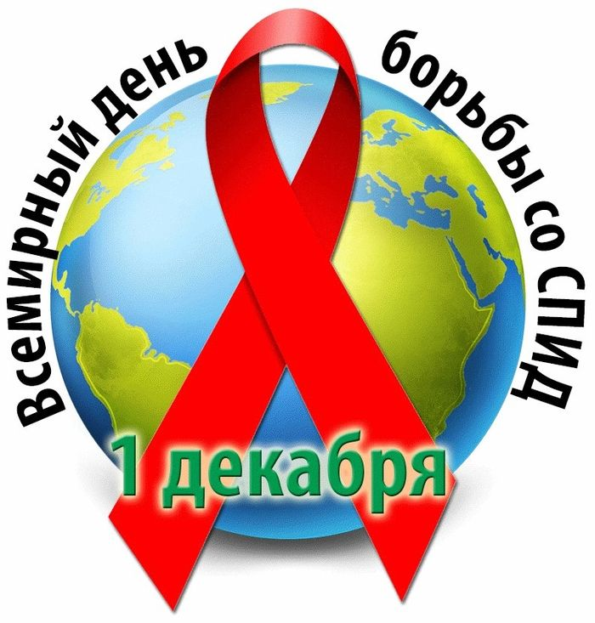

От ВИЧ-инфицированной матери ребёнку при беременности, во время родом и кормления грудью

При использовании нестерильного инструментария для нанесения татуировок, пирсинга, совместном использовании маникюрных и бритвенных принадлежностей

При использовании загрязненных шприцев и игл лицами, употребляющими внутривенные наркотики

Через незащищенную половую связь

***ВИЧ-инфицированный – это практически здоровый человек, в организме которого обнаруживается вирус иммунодефицита человека***

***СПИД – синдром приобретенного иммунодефицита человека. СПИД развивается у людей, заразившихся ВИЧ-инфекцией и является конечной стадией этого заболевания.***